МИНИСТЕРСТВО ОБРАЗОВАНИЯ РЕСПУБЛИКИ БЕЛАРУСЬ

Учреждение образования
«Гомельский государственный технический университет
имени П.О.Сухого»

Факультет автоматизированных и информационных систем

Кафедра «Информационные технологии»

ЛАБОРАТОРНАЯ РАБОТА №1

по дисциплине: «Операционные системы»
на тему: «Основы работы в командной строке Windows (CMD)»

Выполнил: студент гр. ЗИТ-21
Иванов И.И.
Принял: ассистент
Ястребов А.А.

Гомель 2026
Цель работы: текст.

Ход работы и результаты выполнения:
1. Навигация и файловая система.
Задание 1.1: Перейдите на любой диск, например, D (команда D:). Результат выполнения задания представлен на рисунке 1.1.

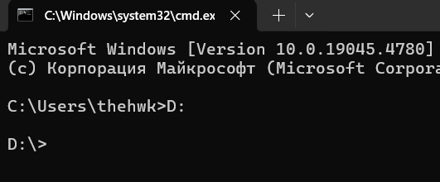

Рисунок 1.1 – Результат выполнения задания 1.1
Задание 1.2: …

Вывод: в результате выполнения лабораторной работы изучены … (берем из цели работы).

